|  |  |
| --- | --- |
|  | CHALLENGE AMICAL **21 et 22 juin 2025**  STANDS 10M - 25M - 50M |

### Nous serons heureux de vous accueillir pour notre challenge annuel

**OUVERTURE DU STAND :**

|  |  |
| --- | --- |
| **Samedi 21 juin** | **de 09H00 à 18H00 (dernier engagement à 16H30)** |
| **Dimanche 22 juin** | **de 09H00 à 16H00 H(dernier engagement à 15H30)** |

**Palmarès le dimanche 22 juin à 17H00.**

**DISCIPLINES PROPOSEES :**

* **Stand 10 Mètres (1 poste) : Arbalète Match** (sur réservation).
* **Stand 10 Mètres (24 postes) : Carabine et Pistolet (Précision uniquement).**
* Stand 25 Mètres (15 postes) : Pistolet Standard, Sport Percussion Centrale et Pistolet
* Stand 18 Mètres (2 postes ) : Arbalète Field (sur réservation).

25 m, Gros calibres (20 coups en précision, .45 ACP maxi), Armes Anciennes.

* **Stand 50 Mètres (22postes) : Carabine 60 balles couché, 3x20, TAR 22 LR, Armes Anciennes, Pistolet Libre.**

Selon le règlement ISSF dans la discipline et la catégorie ; écoles de tir incluses.

**HORAIRES DES SERIES :**

Stand 10 Mètres et 50 Mètres : pas de séries, les tirs se faisant en continu.

|  |  |  |
| --- | --- | --- |
| Stand 25 Mètres | **Samedi**  **21 juin** | **Dimanche**  **22 juin** |
| **Pistolet 25 m et PC** | Serie 10 à **9h00** | Serie 20 à **9h00** |
| **Armes Anciennes** | Serie 11 à **11h30** |  |
| **Pistolet 25 m et PC** | Serie 12 à **12h30** | Serie 22 à **12h30** |
| **Pistolet Standard** | Serie 13 à **14h30** | Serie 23 à **14h30** |
| **Pistolet/Revolver Gros Calibre** | Serie 14 à **16h30** | Serie 21 à **11h30** |

**RECOMPENSES INDIVIDUELLES ET PAR EQUIPES :**

* Médaille aux 3 premiers de chaque catégorie et dans chaque discipline.
* Coupe par équipe de 3 tireurs (toutes catégories mais tirant le même nombre de coups), de la même société dans une discipline.

**ENGAGEMENTS :**

|  |  |  |
| --- | --- | --- |
|  | **Premier engagement** | **Engagement suivant** |
| Écoles de tir (P, B & M) | **5,00 €** | **3,00 €** |
| **Juniors, Cadets** | **6,00 €** | **4,00 €** |
| **Seniors, Dames** | **8,00 €** | **6,00 €** |

Possibilité de rachat.

**LOCALISATION :**

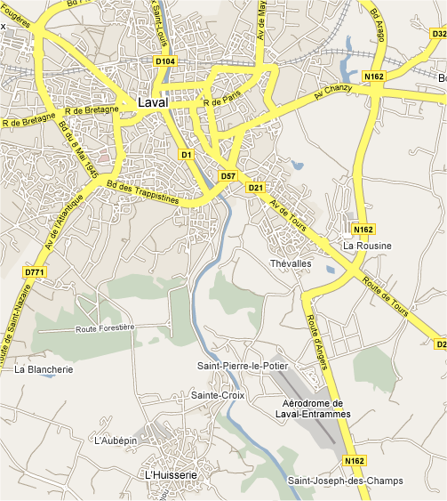

**STL**

**Stand Beausoleil**

**SOCIETE DE TIR LAVALLOISE**

**Stand de tir de Beausoleil – 936 Route d’Angers**

**53000 – LAVAL**

** 06.70.62.17.22**

** 02.43.65.48.07 le : lundi de 14H30 à 18H00**

**Mercredi de 18H00 à 22H00**

**Samedi de 15H00 à 18H00**

**Dimanche de 09H30 à 12H00**

**E-mail : societe.tir.lavalloise@orange.fr**

**E-mail: thierry.leroux11@orange.fr**

**Notre site : www.tir-laval.com**

**Vaste parking disponible**

**INSCRIPTION :**

**Le retour des inscriptions au challenge devra nous parvenir pour le 14 juin 2025.**

(Feuille d’engagement jointe)

**RESTAURATION :**

* Restauration possible sur place entre 12 h à 13 h 30 (sandwichs, boissons).

Nous comptons sur votre participation. Salutations amicales et sportives.

Thierry LEROUX

Président de la STL